安徽省蚌埠市三县联谊校2014届高三第二次联考
语文试题
本试卷分第Ⅰ卷（阅读题）和第Ⅱ（表达题）两部分，共150分，考试时间150分钟。所有客观选择题答案用2B铅笔填涂在答题卷上，所有主观题答案请写在答题卷上，考试结束时只需上交答题卷。

第I卷（阅读题，共66分）
一、（9分）
阅读下面的文字，完成1∽3题
诗词与菜名的混搭风

“君问归期未有期，红烧茄子油焖鸡”，“问君能有几多愁，孜然铁板烧肥牛”，“春未透，花枝瘦，脆贝干煸四季豆”……初读这些诗词，妙趣横生，“笑果”十足，这就是当下颇受网友欢迎的“古诗词混搭”的产物，俗称“菜名诗词”。这些混搭诗词颠覆着儿时熟读的经典，却也韵律契合，别有一番滋味。
在不少网络写手看，菜名诗词的盛行，不过是作为茶余饭后的谈资，无伤大雅。“那些熟悉古诗词的人，看了这些菜名诗词，只会一笑置之；那些对古诗词一无所知的人，用这样调侃的方式去了解它，未尝不是一种对传统文化的学习。”北京大学的何博认为，这种古诗词混搭的形式只是一种无厘头，“如今，在诗词逐渐脱离生活的时候，融入菜名，为生活加点料，仅此而已。”
与此同时，还有一些人认为，“菜名诗词”的出现是对古诗词的一种恶搞。近日，《中国青年报》社会调查中心与新浪网新闻中心联合开展的一项调查显示，“恶搞”应有底线。接受调查的近千名网友认为，道德伦理（84.6%）、传统文化（73.1%）等内容不应该成为恶搞的对象。北京师范大学文学院副教授孙炜觉得，这是对古典文化的一种颠覆。“很多人已经不懂文言文，对中国古典文化的理解也不深，人们面对这类现象时，只会觉得很好玩，而不会再去细细体会古诗词的魅力和博大精深。”云南昆明的刘保州，从上学开始就对古诗词充满兴趣。在他看传统文化是严肃的、神圣的，“这样的‘改编’让古诗词看起更像打油诗。”这类混搭的诗词在网络上流行，不但会误导孩子对中国传统文化的认知，甚至还很有可能使他们对汉语无所适从。
重庆市写作学会会长张家恕谈到，这种诗词混搭的现象反映了网友一种“娱乐”的趋势和提供创意的思维，读者和创作者以更轻松、更搞笑的方法解读古典诗词和文化，共同助长了恶搞的流行。湖南大学中国语言文学学院胡遂教授认为，对经典我们应当保持尊敬的态度，过度地进行调侃，久而久之，会让人们失去对古典精华的敬畏之情。胡遂也表示，诗词混搭只要在一个度里，对这种现象还是应该给予“宽容”的态度。“古典诗词是否会因此变味，主要还是取决于受众。”她认为，对传统文化有比较深刻认识的网民，对诗词的理解和认知自然不会受到这种“恶搞”的影响，只把这种“改编”当作玩笑；相反，对传统文化了解不够的网友看到这样的“混搭”，可能会觉得古典诗词不那么严肃，甚至是很随意的，从而导致对传统文化不尊重。
（选自《人民日报•海外版》）

1.以下关于“菜名诗词”的说法，不准确的一项是（ ）（3分）
A．这是一些网友将诗词与菜名“混搭”，产生的妙趣横生、“笑果”十足的文字。
B．“菜名诗词”是“古诗词混搭”的俗称，当下虽有争议，也颇受一些网友欢迎。
C．不少网络写手认为“菜名诗词”的盛行无伤大雅，一些大学教授也持有类似观点。
D．一些人认为，“菜名诗词”的出现是对古诗词的恶搞，多数网友反对恶搞文化传统。
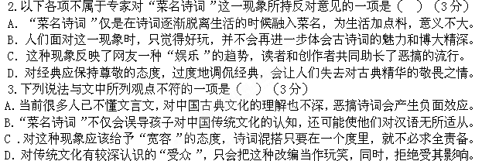
二、（33分）
阅读下面的文言文，完成4∽7题。
王祎，字子充，义乌人。幼敏慧，及长，身长岳立，屹有伟度，以文章名世。睹元政衰敝，为书七八千言上时宰。危素、张起岩并荐，不报。隐青岩山，著书，名日盛。太祖征江西，祎献颂。太祖喜曰：“江南有二儒，卿与宋濂耳。学问之博，卿不如濂。才思之雄，濂不如卿。”太祖创礼贤馆，召置馆中。累迁侍礼郎，掌起居注。同知南康府事，多惠政，赐金带宠之。太祖将即位，召还，议礼。洪武元年八月，上疏言：“祈天永命之要，在忠厚以存心，宽大以为政，法天道，顺人心。雷霆霜雪，可暂不可常。浙西既平，科敛当减。”太祖嘉纳之，然不能尽从也。明年修《元史》，命祎与濂为总裁。祎史事擅长，裁烦剔秽，力任笔削。书成，擢翰林待制，同知制诰兼国史院编修官。奉诏预教大本堂，经明理达，善开导。召对殿廷，必赐坐，从容宴语。五年正月议招谕云南，命祎赍诏往。至则谕梁王，亟宜奉版图归职方，不然天讨旦夕至。王不听，馆别室。他日，又谕曰：“朝廷以云南百万生灵，不欲歼于锋刃。若恃险远，抗明命，悔无及矣。”梁王骇服，即为改馆。会元遣脱脱征饷，胁王以危言，必欲杀祎。王不得已出祎见之，脱脱欲屈祎，祎叱曰：“天既讫汝元命，我朝实代之。汝爝火馀烬，敢与日月争明邪！且我与汝皆使也，岂为汝屈！”或劝脱脱曰：“王公素负重名，不可害。”脱脱攘臂曰：“今虽孔圣，义不得存。”祎顾王曰：“汝杀我，天兵继至，汝祸不旋踵矣。”遂遇害。
（节选自《明史•王祎传》）
4. 对下列句子中加点的词的解释，不正确的一项是（ ）（3分）
A.危素、张起岩并荐，不报 报：答复。
B.多惠政，赐金带宠之 宠：使荣耀。
C.祈天永命之要 祈：恳求。
D. 梁王骇服，即为改馆 即：就。
5.以下各组句子中，全都表明王祎有非凡胆识的一组是（ ）（3分）
①为书七八千言上时宰 ②雷霆霜雪，可暂不可常
③浙西集平，科敛当减 ④裁烦剔秽，力任笔削
⑤亟宜奉版图归职方 ⑥ 天兵继至，汝祸不旋踵矣
A.①②⑤ B. ②③④ C.①③⑥ D.④⑤⑥
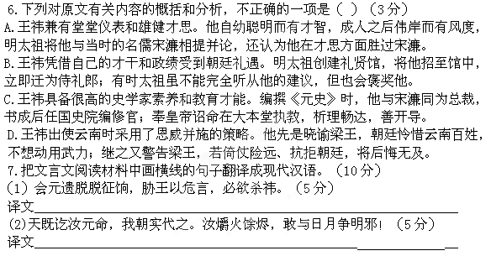
阅读下面两首诗，完成8∽9题。
峡口送友人
司空曙
峡口花飞欲尽春，
天涯去住泪沾巾。
时万里同为客，
今日翻成送故人。
送蜀客
雍陶
剑南风景腊前春，
山鸟江风得雨新。
莫怪送君行较远，
自缘身是忆归人。
（1）简析第一首诗首句“峡口花飞欲尽春”的作用。（4分）
（2）两首诗表达了哪些共同的情感？（4分）

10.补写出下列名篇名句中的空缺部分。（甲、乙两题任选一题作答；如果两题都答，则按甲题计分。）（6分）
甲、此地有崇山峻岭， ⑴ ， ⑵ ， ⑶ 。 ⑷ ⑸ ，
⑹ ，一觞一咏，亦足以畅叙幽情。 （王羲之《兰亭集序》）
乙、⑴ ，出则无敌国外患者，国恒亡。 （《孟子二章》）
⑵外无期功强近之亲， ，茕茕孑立，形影相吊。（李密《陈情表》）
⑶ ，访风景于崇阿。 （王勃《滕王阁序》）
⑷江娥啼竹素女愁， 。 （李贺《李凭空篌引》）
⑸有志与力，而又不随以怠， ，亦不能至也。（王安石《游褒禅山记》）
⑹ ，尽西风、季鹰归未。 （辛弃疾《水龙吟 登建康赏心亭》）

三、（24分）

举炊烹饮日月间
王 芸
①表面上看起，灶是火与土的结合，垒土为台，燃薪为火，便有了灶。可实质上，灶一旦运作起，便是金、木、水、火、土的齐齐相遇，缺一不可。
②灶间的女子俯着一张被旺腾炉火映亮、被暄软蒸汽濡湿的脸，在木窗隔透过的熹微晨曦与浓稠暮色中忙碌。壮硕、丰满的身影在焦黄的墙面上悠悠地晃，腰上的围裙转过又旋过去，早沾了一身嵌在灶台纹路里年深月久的烟尘。灶间女子足不出户，却在举手投足、举炊烹饮间，将金、木、水、火、土统统采进了心里。一日三番，像乡村的日子一般齐整。
③乡间土生土长的女孩，多是在灶间完成人生最初的启蒙。她们守着窄窄的灶膛口像守着一扇亮堂堂的窗，从一根根炙红的柴薪、一束束喧腾的火苗里，一路望进了未的岁月。许许多多的美好梦幻，像桔红色的火焰在眼前袅娜地闪耀，升腾。
④当女孩的腰肢摇摇摆摆长过了灶台的高度，女孩便成了那一日三餐在灶间采金采木采水采火采土的女人，在三尺灶台间量度一生的长度与宽度、热度与厚度。柴薪依然在灶膛里旺旺地燃着，将女人的影子夸张地涂抹到墙壁上，孤独地摇晃去。灶，从与女孩眼睛平行的角度，渐渐移转到眼睛的下方，迷朦的蒸汽徐徐上升，弥漫了整个灶间，也遮盖了那一双眼睛和眼睛里沉淀的所有隐秘心事。
⑤灶的故事，就是一代又一代女人的故事。灶曾经青涩，就像每一个女人曾经青涩过一样。最初，男人用他们粗糙的手砌就了灶，给了灶形体与躯壳，却是一代又一代成熟起的女人用她们的双手赋予了灶生命，与善感的灵魂。
⑥女人长长短短的一生，就像一棵柴薪填入了灶膛的过程，由天真未泯的一点潮湿与清凉慢慢被褥热，点燃，直燃出眩目的透红，再慢慢被炙残，灼干，从表到里，沉默着失去一点一滴鲜活的水分，直至每一脉纤维都全然化作火焰的祭品——灰烬。曾经紧凑的身体慢慢松散开，肌肤憔悴，骨殖破碎到不可收拾的地步，便软软地坠入灶的底部，冷却为暗淡无光轻软无骨的灰烬。或许，在最后一刻，会燃出一痕灼目的亮，散尽最后一息热。然后是新的柴薪，新的女人，续写一口灶的故事。
⑦男人们在田地里书写清凉的田园诗，女人们在屋子里谱写温热的家园诗。灶，便是那恒定的韵脚，押在每一个日子的晨昏与腰间。
⑧每每从灶屋屋顶上升起的炊烟，就像女人一声声温婉的召唤，也是一座宅屋每天吐故纳新的几缕悠长而拙重的呼吸。不论从哪个角度眺望，男人都能轻易辨认出自家炊烟的形象。由炊烟，又迅速联想到自家女人在灶间忙碌的形象。男人抹一把眉峰淋漓的汗，嘴角不觉微微上挑，露出一抹隐约的笑意。
⑨古时有言，君子远庖厨。不止于此，也不知从何时发端的不成文分工，将灯下苦读归作男人的事，而举炊调羹成了女人该干的活。男人的天地在屋子外面，有本事的男人脚步迟早会越过千册万卷的拘囿，踏千山万水、千沟万壑去求取一纸功名，也求取一生一世的荣华富贵，与一家一族的显赫荣耀。而女人的舞台在屋子里，在灶台间，女人的本事在于将平铺直叙的一日三餐，调配得山高水长，将一个重复了又重复的韵脚运用得飞花流瀑。
⑽我生在城市，长在城市。灶离我一直遥远，如同乡村一直遥远。
⑪直到有一天，我和一位朋友，一个从乡村走出已有十余年的女人，一同在旅游途中，走进大山深处一户黄泥抹墙的人家。进了屋，她直奔灶间，痴痴地守着灶膛口添柴加火，不肯挪步。旺旺的炉火很快暖红了她的脸，红得像屋外檐角下悬挂的一串串干辣椒。饭间，她一直不肯上桌，为一桌人端菜递碗，就在灶间里吃完了那顿农家饭。那是我第一次吃灶烹出的饭菜，吃得热汗淋漓，吃出了百般的滋味与念想。也于一餐饭食间，一下子懂得了乡村生活的些许筋脉。
⑫这得感谢朋友，和那一口灶无言的提示。
⑬离不开土地与天空的灶，也就离不开乡村。城市的空间再盛大，也容不下一口灶谦卑的脾性与需要。城市的生活向着空中升起，踏地而炊的灶，依然讷言地，隐忍地，依偎在乡村的怀抱里，与泥土紧紧贴在一起。
⑭当城市像天上的星群日益繁密，灶越离越远。它从日益稀薄的乡村岁月中，伸出被烟熏火撩过千百年的手指，轻缓若无地勾住了城市岁月的衣襟…… （有删改）
11. 概括文中灶间“女人”的形象特点。（4分）

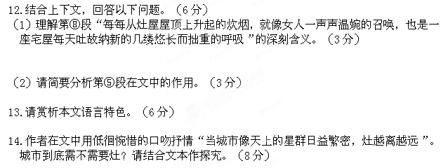
第Ⅱ卷（表达题 共84分）
四、（24分）
15.下列词语中，没有错别字的一组是（ ）（3分）
A．旗袍 青花瓷 老奸巨猾 冤家易解不易结
B. 炒作 志愿者 图穷匕现 打破沙锅问到底
C．包揽 四合院 胸无点墨 宰相肚里能撑船
D．楼宇 水笼头 蛊惑人心 磨刀不误砍柴工
16.下列词语中，加点词语使用恰当的一项是（ ）（3分）
A．年初，该所执法人员也曾接到类似举报，在椒江下陈街道查封了一处地沟油制造场所，这次很可能是地沟油业东山再起。
B．许多市民趁着周末前参加房展会。为了吸引购房者，参展楼盘的各家单位使出浑身解数，各种节目让人看得眼花缭乱。
C．马刺如果正常发挥，进入西部决赛倚马可待；如果抢到西部决赛的席位，能否进入总决赛就很难说了，毕竟雷霆很有实力。
D．据介绍，电影《大碗茶》以浓郁的京派文化和细腻的手法，将北京市井生活展现得淋漓尽致，可谓北京的一张城市名片。
17．下列各句中，没有语病的一句是（ ）（3分）
A．文坛领域近年频频发生抄袭事件，连身为青少年偶像的韩寒也被卷入其中，这令他的形象大打折扣。
B．安倍不是积极反思二战给中国带的巨大创伤，而是依旧迷恋军国主义，甚至用邪恶的目光看待中国。
C．家规文化是在修身、齐家、处世等方面训诫后辈子孙的一种方法，是古代先哲留给我们的一笔宝贵财富。
D．高考还未开始，一些职业院校开始通过各种渠道扩大宣传，对正在紧张备考的高三学子带极大的干扰。
18.给下列一则新闻拟一则标题。（5分）
（本报陕西宝鸡5月23日电）我国棉花仪器化检验工作长期依赖进口设备的局面将结束。记者从国家质检总局于陕西宝鸡举行的国产棉花综合性能测试仪批量装备仪式上获悉，由我国自主研发、拥有完全自主知识产权的XJ128快速棉纤维性能测试仪批量交付使用，它可快速检测棉花纤维的长度、强度、色泽、杂质、马克隆等性能。国家质检总局副局长蒲长城表示，该仪器的国产化并批量装备全国，将打破国外厂商对棉花综合性能测试仪器的垄断。
作为棉花纺织大国，我国的棉检仪器一直被国外公司垄断。经过十年研制和试用改进，XJ128测试仪在技术上达到国外同类产品水平，且在销售价格、配件和售后服务方面更具优势，可全面替代进口。

19.请根据上下文，在下面文字划线处补写出相应内容。要求：语意连贯，表达明确，不超过15字。（5分）
苏东坡的这种自省，不是一种走向乖巧的心理调整，而是 ① ，目的是想通过这种自我剖析找回一个真正的自己。他在无情地剥除自己身上每一点异己的成分， ② 他又习惯于这种淡泊和静定。 ③ ，使他不得不亲自垦荒种地，体味着自然和生命的原始意味。但正是这种灾难，使苏东坡经历了一次整体意义上的脱胎换骨，也使他的才情获得了一次蒸馏和升华。他，真正地成熟了——与古今往许多大家一样， ④ 。幸好，他还年轻。中国历史上， ⑤ ，换言之，他们虽在灾难之后获得成熟，但已过了美好的年岁，刚要享用成熟所带的恩惠，脚步却已踉跄蹒跚。

。
20.刘小龙是一位快递送货员，现在正在给赵匀大爷家送货。交货过程中两人有简短的交谈，下面是他们交谈的部分内容。请你补写出其中的空缺部分。要求：符合情境，简明得体，正确使用标点符号。（5分）
刘小龙： ①
赵大爷：哦，我是。谁寄给我的东西呢？
刘小龙：寄件人的名字在这儿，你先看看。要是没问题，就在这儿签收。
赵大爷： ②
刘小龙：您女儿挺孝顺啊，（含笑，再次提醒）大爷，要是没问题，您在这儿签个字。
赵大爷： ③
刘小龙：没事，大爷。您是老寿星，女儿又孝顺，羡慕您呀。
赵大爷： ④ 。
五、（60分）
21. 请以“时间都到哪儿去了”为题，写一篇不少于800字的文章（60分）。
【注意】①立意自定②文体自选（诗歌除外） ③不得抄袭，不得套作 ④ 不得透露个人相关信息 ⑤书写规范，正确使用标点符号。
2013--2014学年度三县第二次联考语文参考答案
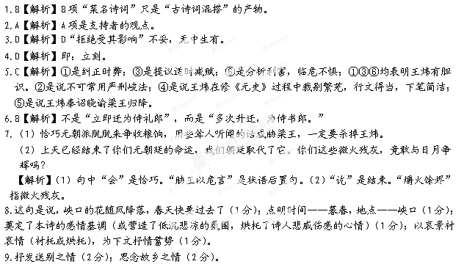10.甲、⑴茂林修竹 ⑵又有清流激湍 ⑶映带左右 ⑷引以为流觞曲水
⑸列坐其次 ⑹虽无丝竹管弦之盛
乙、⑴入则无法家拂士 ⑵内无应门五尺之僮 ⑶俨骖騑于上路
⑷李凭中国弹箜篌 ⑸至于幽暗昏惑而无物以相之 ⑹休说鲈鱼堪脍
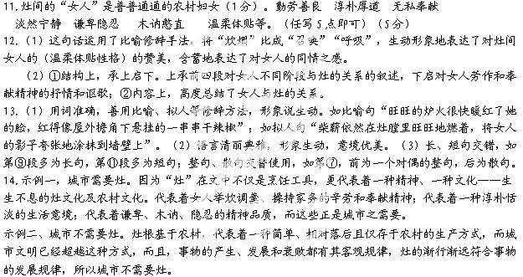15.C【解析】A“易”--宜；B“现”--见；D“笼”—龙。
16.D“淋漓尽致”，形容文章或说话表达得非常充分充分、透彻，或非常痛快。【解析】A项“东山再起”，指再度任职，或比喻失势后重新任职。用于人而不用于物。B项“眼花缭乱”，眼睛看见复杂纷繁的东西而感到迷乱，与“看得”语义重复。C项“倚马可待”比喻文章写得快，望文生义。
17.B【解析】A项“文坛”与“领域”重复； C项语序不当。将“一种”调至“在修身”前；D项误用介词。将“对”改为“给”
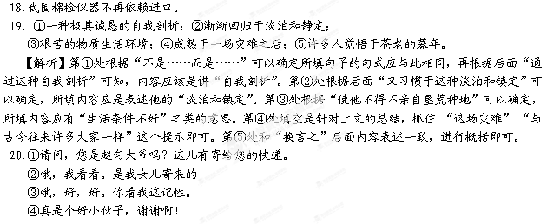21.（略）
【译文】 王祎，字子充，义乌人。幼年时反应灵敏，很聪慧，等到成年后，身材高大，气度非凡。他目睹元朝政治衰败，就写了七八千字的文章呈送当时的宰相。危素、张起岩一同推荐了他，没有得到答复。后他隐居在青岩山，著书立说，名气一天天大了起。明太祖征讨江西的时候，王祎献上了颂词。太祖高兴的说：“江南有两位大儒，是您和宋濂。学问渊博，您不如宋濂。才思雄健，宋濂不如您。”太祖创设了礼贤馆，把王祎召入，安置在馆中。又多次提拔，升到侍礼郎的职位，负责记录皇上的日常起居情况。任南康的同知府事，有很多好的政绩，太祖赐给他黄金带，非常宠爱他。太祖即将登位，召王祎到身边，与他一起商议登基大礼的仪式。洪武元年八月，王祎上奏：“祈祷上天赐予长寿的要诀，在于存有忠厚之心，为政宽大，效法自然规律，应顺百姓之心。严厉的政治，只能施行一时，不能作为长久的政策。浙西已经平定了，全国征收的赋税应当减少。”太祖接受了王祎的建议，夸奖了他，然而没有完全听从他的建议。第二年修《元史》，任命王祎和宋濂为修史的主管官员。王祎对历史上发生的事情很熟悉，编撰时，删除烦琐杂乱的内容，在著述上花了很大的力气。《元史》编撰完成后，王祎被提拔为翰林待制、同知制诰兼国史院编修官。奉皇上的命令到大本堂陪太子读书，他对儒家经典和阐述的道理了解非常透彻，能循循善诱。皇上在朝廷上召见他问话，必定赐他坐下应答，他不慌不忙地与皇上闲聊。洪武五年正月，朝廷商议招降云南，派王祎带着诏书前往。王祎到了云南就吿谕梁王，应该赶快把版图归还给朝廷兵部职方司，否则天朝讨伐的兵马早晚会到。梁王不听，没有把王祎安排在招待使者的馆舍住下。过些天，王祎又吿谕梁王：“朝廷因为云南百万生灵，不想用军队歼灭你。如果你倚仗云南路途险远，抗拒朝廷明明白白的命令，后悔就不及了。”梁王害怕，屈服了，当即让王祎改住招待使者的馆舍。正逢元的残余势力派脱脱到云南征收粮饷，他用恐吓的语言威胁梁王，一定要梁王杀了王祎。梁王不得已让王祎出见脱脱，脱脱想要王祎降服，王祎斥责他说：“上天已经终结了你元朝的命运，我朝实实在在已经取代了元朝。你元朝一点点没有烧完的余火，还敢与日月争光明吗？况且我与你都是使者，我怎么会被你降服！”有人劝说脱脱：“王公向享有很高的名望，不可加害于他。”脱脱捋起衣袖说： “今天即便他是孔圣人，从道义说，我也不能让他活着。”王祎看着梁王说： “你杀了我，天朝大兵紧跟着就会到，你转身之间就要大祸临头了。”王祎就这样遇害了。

